中国农业银行云南省分行2021年校园和“大学生村官”招聘
面试人员健康信息申报和审核通知

各位入围考生：
恭喜入围中国农业银行云南省分行2021年校园和“大学生村官”招聘面试环节。为保障面试现场人员的生命安全和身体健康，依法防控新冠肺炎疫情，所有面试人员应主动申报个人健康状况。我行将对面试人员进行健康信息审核，请仔细阅读通知，并按要求提交相关资料。感谢您的理解和配合！
所需提交材料：
1.云南健康码
①要求：当天本人手机查询截图，图片格式JPG。
②查询路径：微信搜索“云南健康码”小程序，完成个人健康码申报和展示，手机截取“云南健康码”查询结果截图。
2.国家防疫健康码
①要求：当天本人手机查询截图，图片格式JPG。
②查询路径：微信搜索“国家政务服务平台”小程序，选择“防疫健康信息码服务”，手机截取“个人防疫信息码”查询结果截图。
3.通信行程卡
①要求：当天本人手机查询截图，图片格式JPG。
②查询路径：微信搜索“通信行程卡”小程序，凭本人报考农行使用的手机号（获取验证码）登录查询，手机截取“通信大数据行程卡”查询结果截图。
4.个人健康信息承诺书
要求：下载并打印附件内的“个人健康信息承诺书”，手工填写身份证号、日期并签字。拍照或扫描后上传。
资料提交开始及截止时间：2020年10月22日~ 2020年10月23日
提交资料链接及二维码：http://ciiczzyn.mikecrm.com/Lx8h8pf
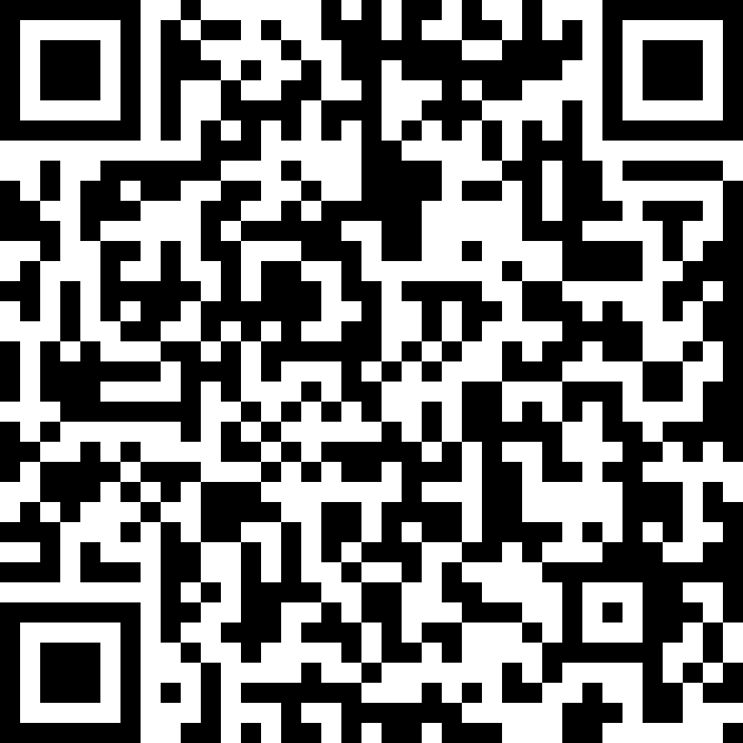

特别注意：
- 上述四项材料缺一不可，且为面试前一周内查询的完整、真实有效信息。
- 请保持通信工具畅通，以便工作人员实时与您取得联系，核对相关资料信息。
- 逾期未按要求提交的，视为自动放弃面试机会。
- 上述材料只能提交一次，务必保证准确、有效。
- 如出现无法上传的问题，请及时通过邮箱 sudongbo.yn@ciic.com.cn联系工作人员，邮件发送以姓名+身份证号命名主题。

